Slavnost může začít. Slunovrat, nejočekávanější horor roku, vstoupí 1. srpna do českých kin

Ty nejtemnější věci se mohou odehrávat i za bílého dne. O tom přesvědčí diváky režisér Ari Aster, který po svém ceněném debutu Děsivé dědictví přichází se Slunovratem, dalším originálním přírůstkem k hororovému žánru. Film sleduje skupinu mladých Američanů, kteří se vydávají do odlehlé skandinávské vesničky zažít speciální slavnost, jež se koná jen jednou za 90 let. Bezstarostné prázdninové veselí se brzy zvrtne – vesničané hosty přizvou k rituálům, při kterých se místní ráj na zemi mění v čím dál děsivější peklo. První zahraniční ohlasy se shodují, že Aster potvrdil pověst jednoho z největších režisérských talentů současnosti. Deník Wall Street Journal Slunovrat označil za „odvážný a originální“, The Telegraph hovoří o „zvráceném, nádherném, mistrovském díle od nového krále hororu“ a The Evening Standard se nebál film přirovnat ke kultovním zástupcům žánru: „Slunovrat se může pyšně zařadit po bok filmů Rosemary má děťátko nebo Vymítač ďábla“. Do českých kin snímek vstoupí 1. srpna, o týden dříve, ve středu 24. července, se v kině Aero uskuteční speciální předpremiéra.

Český trailer k filmu: https://youtu.be/dhjDh1AOOZE
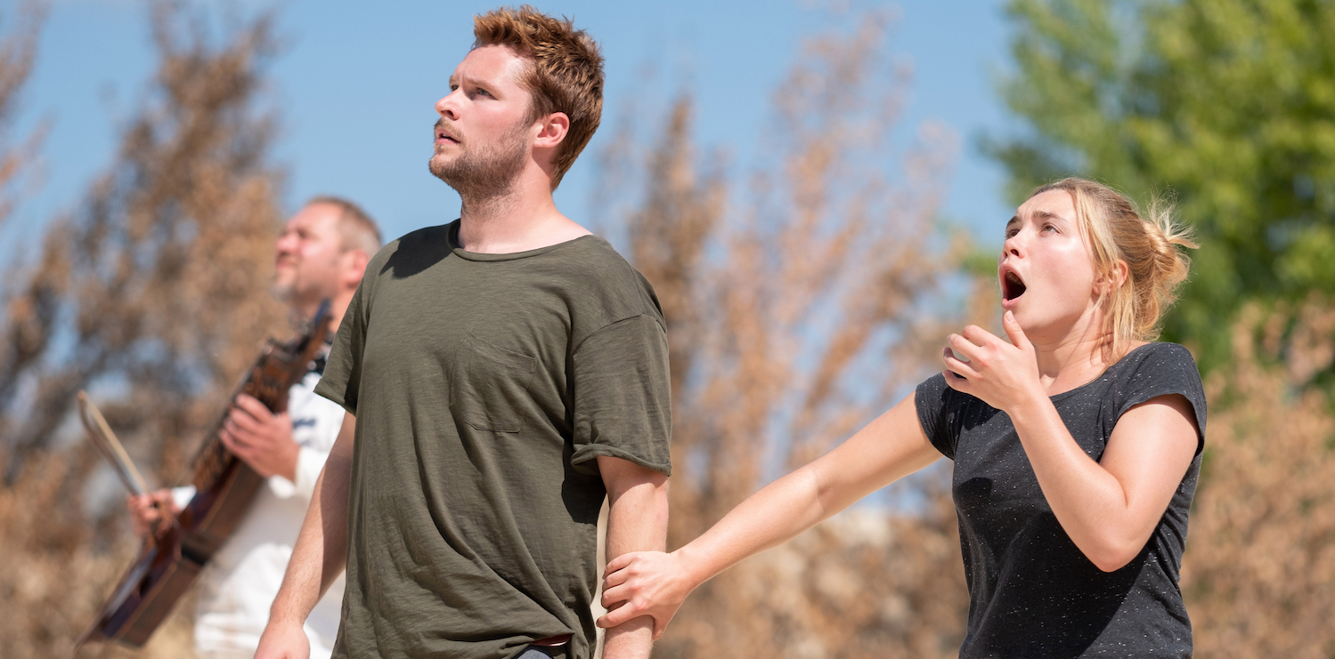

Děsivý kult na severu Švédska
V prvních fázích vývoje snímku Aster blízce spolupracoval s filmovým architektem Henrikem Svennsonem. Právě on Asterovi pomohl pochopit skandinávskou kulturu a tradice. Dvojice společně navštěvovala folklórní muzea, zachovalé tradiční osady na dalekém severu, mluvila s odborníky na švédské kmenové zvyky. „Snažili jsme se pochopit, jak lidé ve venkovských a náboženských skandinávských komunitách žili v období před 500 lety až do současnosti,“ říká Svensson. Při výzkumu naráželi na čím dál temnější věci – objevovali zločinné zvyky, včetně vikingských metod mučení. Aster pak začal psát svůj scénář, kdy vsadil skupinu moderních mladých Američanů do cizího prostředí děsivého kultu, jenž vykonává sérii rituálů během letní slavnosti v odlehlé vesničce na severu Švédska.

Horor za bílého dne
Námět k filmu Slunovrat vychází z Asterovy osobní zkušenosti – reflektuje krach jeho tříletého vztahu. Když se Aster pokoušel překonat žal, vtělil svůj boj do postavy Dani, mladé ženy, jejíž vztah s přítelem Christianem je v troskách. Když ale Dani zasáhne obrovská rodinná tragédie, Christian s ní zůstává a se sebezapřením ji zve, ať s ním a jeho přáteli jede na výlet do odlehlé skandinávské vesničky. „Christian a Dani jsou na mrtvém bodě. Slunovrat byl vždy jakýsi horor o vzájemné závislosti,“ říká Aster. Jedním z netradičních prvků filmu je všudypřítomné světlo – snímek se odehrává za polárního dne a úplná tma nikdy nepřichází. „Je to příběh ženy, která přichází o rozum a půdu pod nohama. Řekl jsem si, že bude zajímavé vsadit ji do stresové situace, kdy je slunce vždycky na obloze a není žádný rozdíl mezi dnem a nocí,“ dodává režisér.

Slunovrat |Midsommar

USA / 2019 / premiéra: 1. srpna 2019

■ žánr drama / horor
■ režie a scénář Ari Aster ■kamera Pawel Pogorzelski ■střih Lucian Johnston ■hrají Florence Pugh, Jack Reynor, Will Poulter, William Jackson Harper, Julia Ragnarsson a další…

■ stránka filmu https://www.aerofilms.cz/slunovrat
■ trailer: hhttps://youtu.be/dhjDh1AOOZE
■ materiály ke stažení: https://aero.capsa.cz/?slozka=6877

■ synopse
Vztah Dani a Christiana už nestojí za nic. Možná to ale spraví výlet do severní Skandinávie s partou kamarádů. V odlehlé vesničce odstřihnuté od okolního světa se tu jednou za 90 let, na letní slunovrat, koná speciální slavnost. Mladí Američané si užívají bezstarostné prázdninové veselí v místě, kde slunce nikdy nezapadá. Vše se ale zvrtne, když je vesničané přizvou k rituálům, při kterých se místní ráj na zemi mění v čím dál děsivější peklo. Horor Ariho Astera (Děsivé dědictví) ukazuje, že za bílého dne se mohou odehrávat ty nejtemnější věci.

Kontakt pro novináře: Kateřina Dvořáková, katka@aerofilms.cz +420 776 130 072, www.aerofilms.cz, fotografie v tiskové kvalitě a další materiály ke stažení na https://aero.capsa.cz (přístupové údaje na vyžádání).

